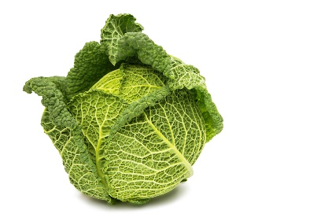

Pizoccheri auf leichte Art

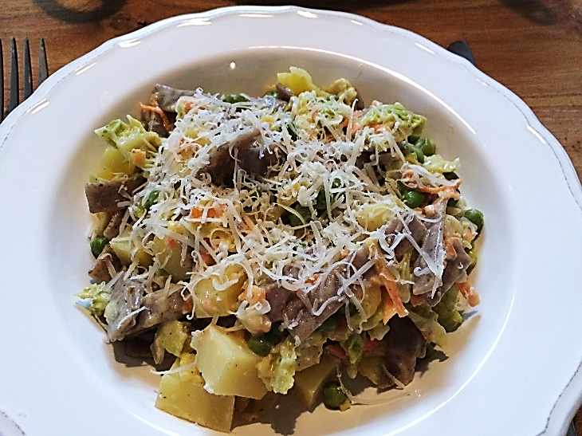
Zutaten für 4 Personen
250 g  4 mittlere  ½  2 Hand voll  4 Würfel  1-2  1 Packung  1 Schluck  120 g | Pizoccheri Teigwaren  Kartoffeln  Wirz  Erbsen (TK)  Spinat (TK)  Karotten  Bouillon  Tartar Frischkäse von leger  Weisswein  Reibkäse  Pfeffer

Zubereitung
1 Pizoccheri-Teigwaren in einer Pfanne separat kochen.
2 Kartoffeln klein Würfeln, Zwiebeln und Knoblauch hacken, Wirz fein schneiden, alles in
Olivenöl andünsten und mit etwas Weisswein und Bouillon (wenig Wasser) ablöschen.
Erbsen und Spinat können gefroren dazu gegeben werden. Karotten dazu raffeln.
Köcheln lassen.

3 Nach ca. 15 Minuten Teigwaren dazu mischen und den Frischkäse darunter ziehen.
4 Reibkäse darüber geben und mit Pfeffer abschmecken.

